18200031-Trần Đăng Khoa

**BÁO CÁO ADC**

**Đề:** Tiến hành thêm cảm biến nhiệt độ LM35 vào trong phần cứng mô phỏng trên phần mềm Proteus. Viết chương trình C để điều khiển PIC24F đọc nhiệt độ từ LM35 và hiển thị phần nguyên ra led (PORTA).

**Thêm cảm biến nhiệt độ LM35, kết nối qua chân RB6**

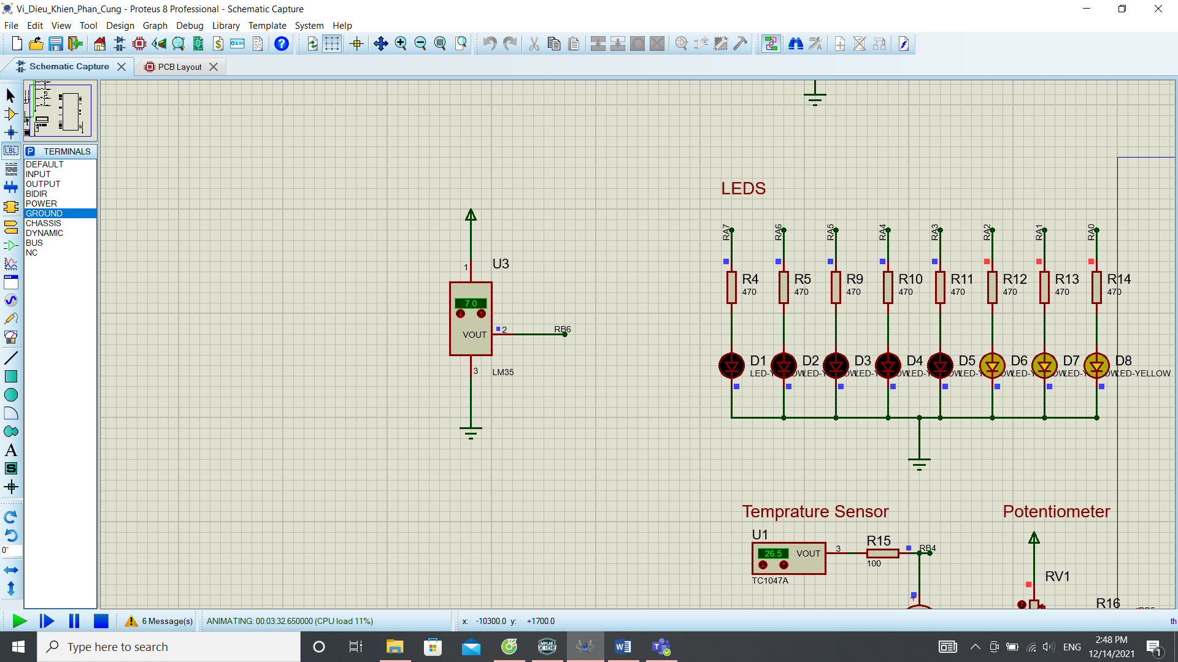

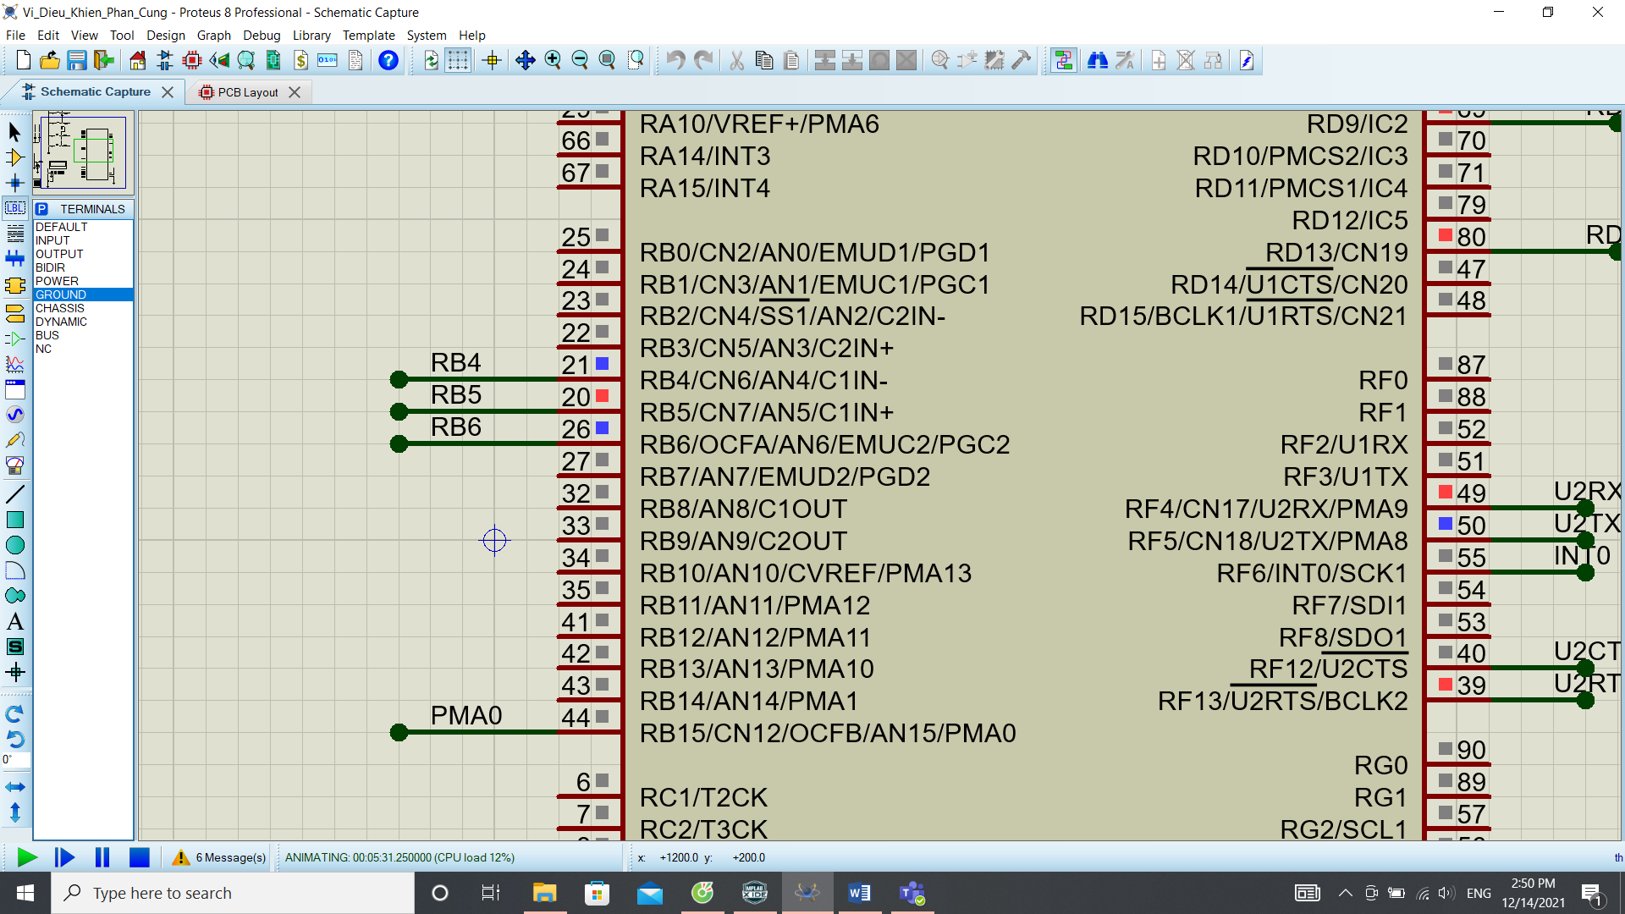

**Cảm biến LM35 :**

Công thức: 10mV = 1 độ C => **nhiệt độ = (V/10)*1000**

Trong đó**: V= (5*Code) / 1024**

**Code:**

#include <xc.h>

#include <p24fj128ga010.h>

#define POT 6 // 10k potentiometer connected to AN5 input

void initADC(void){

AD1PCFGbits.PCFG6 = 0;

AD1CON1 = 0x00E0;

AD1CSSL = 0;

AD1CON2 = 0;

AD1CON3 = 0x1F02;

AD1CON1bits.ADON = 1;

}

int readADC( int ch){

AD1CHS = ch;

AD1CON1bits.SAMP = 1;

while (!AD1CON1bits.DONE);

return ADC1BUF0;

}

main (){

int a;

initADC();

TRISA = 0xff00;

float vout=0.0;

float nhietdo=0.0;

while( 1){

a = readADC( POT);

vout = 5*(float)(a)/1024;

nhietdo= (vout/10)*1000;

PORTA = nhietdo;

}

}

**Lưu ý:** phải ép kiểu biến a về kiểu float mới tính được

**Hình ảnh demo:**

9 độ C:

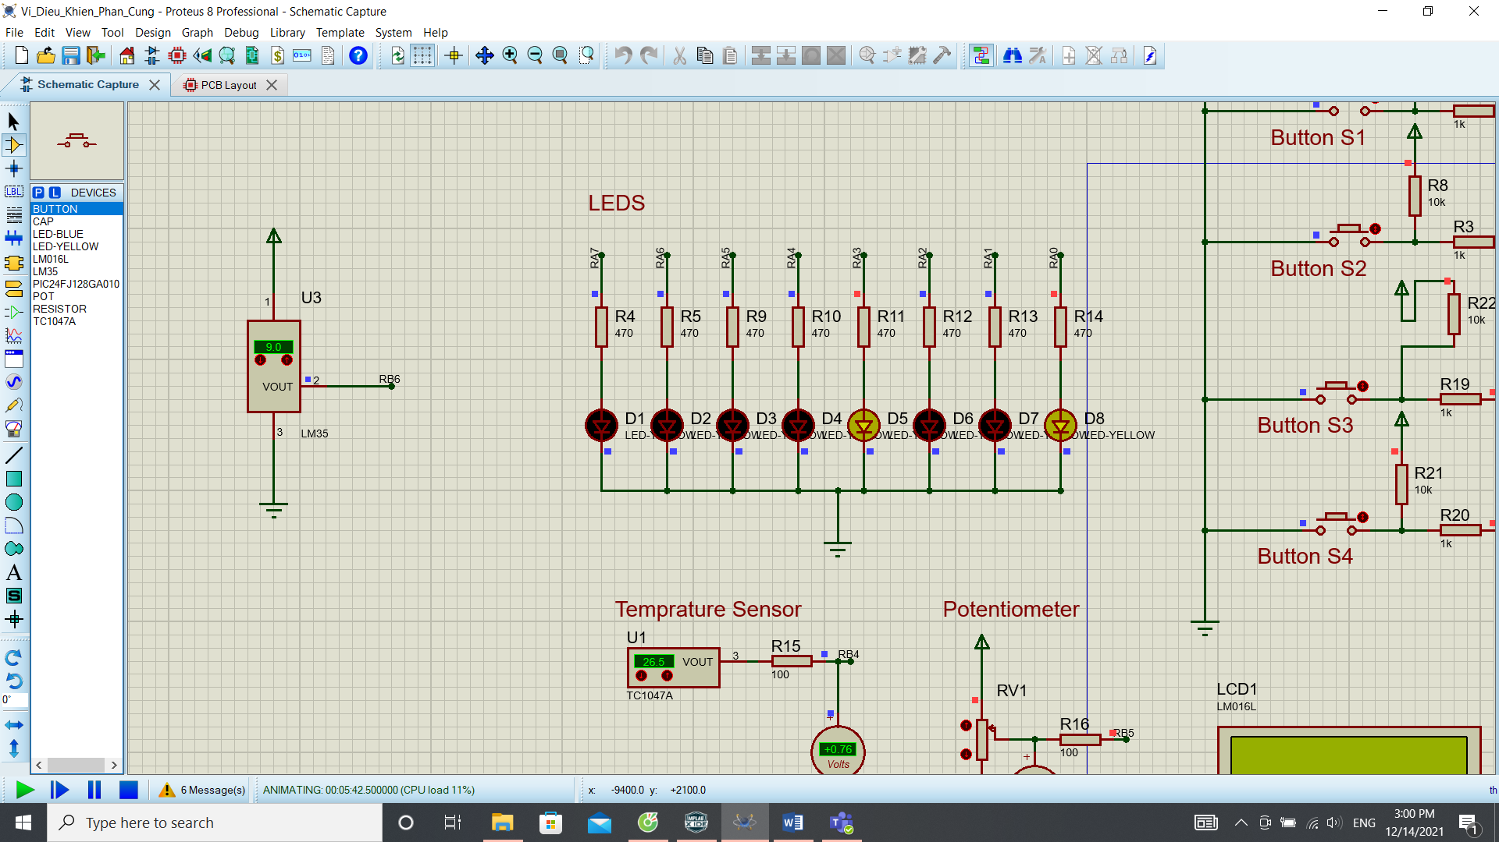

10 độ C:

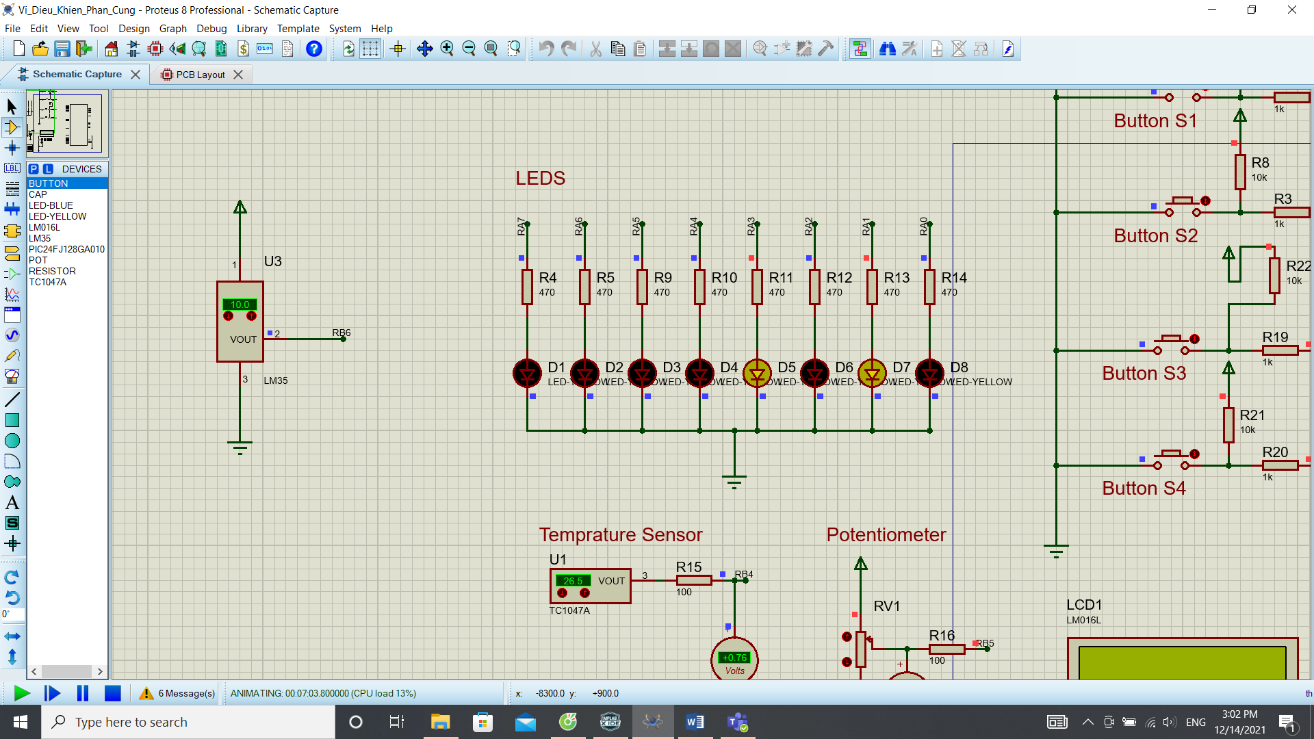

11 độ C:

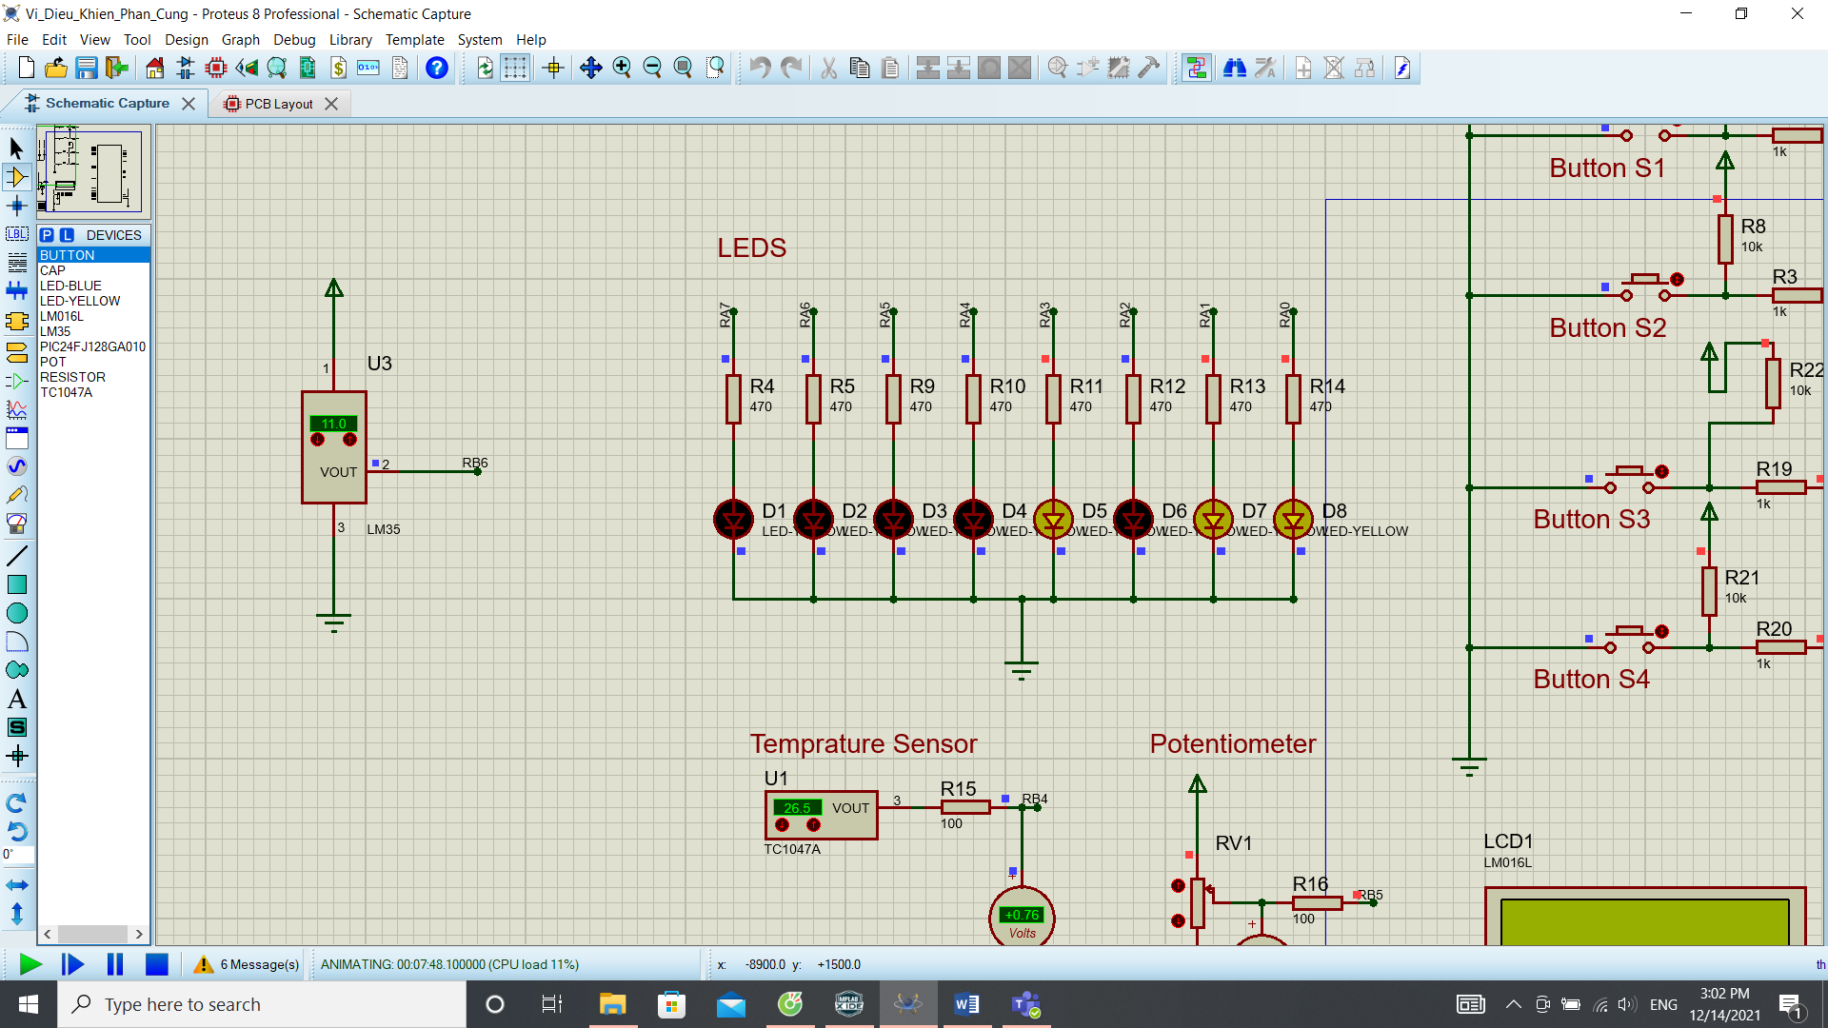

12 độ C:

